Приложение
к заявке на размещение
информационных материалов на
официальном сайте администрации
Минераловодского городского округа

Обеспечение безопасных условий труда и профилактика производственного травматизма

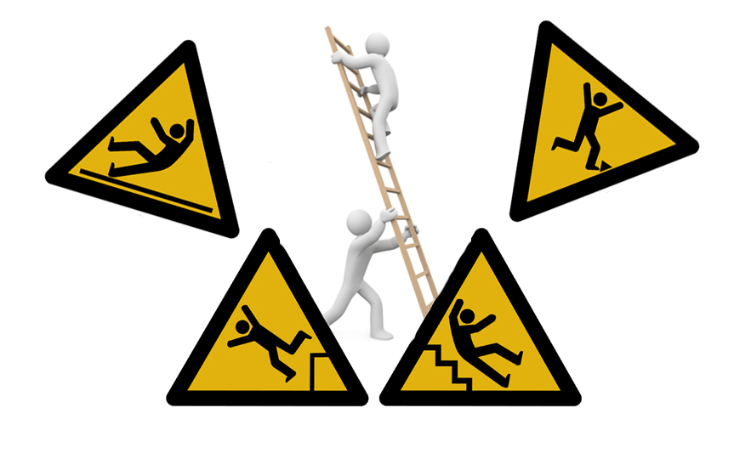

Главной целью государственной политики в области охраны труда является сохранение жизни и здоровья работников в процессе трудовой деятельности. В связи с этим, важнейшее и приоритетное значение в реализации основного направления государственной политики придается профилактике производственного травматизма. Без культуры труда, без создания безопасных условий для работника не может быть организована ритмичная работа предприятия, без потерь рабочего времени из-за нетрудоспособности или инвалидности работника.
Причины и источники несчастных случаев обусловлены состоянием производственной дисциплины, степенью ответственности за порученную работу, состоянием средств обучения и инструктирования, а также из-за необеспеченности работников средствами индивидуальной и коллективной защиты, недостатков в обучении работников безопасным методам и способам выполнения работ. Обучение методам и приемам безопасности условий труда и оказанию первой помощи пострадавшим является одной из профилактических мер предотвращения производственного травматизма. Другой действенной мерой по предупреждению производственного травматизма является проведение специальной оценки рабочих мест по условиям труда.
Необходимо напомнить руководителям, что в профилактике производственного травматизма первостепенная роль принадлежит специалисту по охране труда. От его усилий, квалификации, принципиальности во многом зависит, как организована работа по охране труда, как обучаются работники, как организован контроль за соблюдением безопасных условий труда. Поэтому работодателям необходимо повышать роль служб и специалистов по охране труда организаций как своих ближайших помощников, да и возможных защитников от органов надзора и контроля.
Изучение материалов расследования несчастных случаев на производстве дает возможность определить их основные причины.
Группу главных причин несчастных случаев составляют:
1. Нарушение требований безопасности при выполнении работ и правил пожарной безопасности.
2. Не обеспечение работодателем безопасной организации рабочего места.
3. Нарушение трудовой и технологической дисциплины.
4. Не применение средств индивидуальной защиты.
5. Отсутствие контроля со стороны должностных лиц (в основном, это непосредственные руководители) за производством работ.
6. Неудовлетворительная организация производства работ.
7. Недостатки в обучении безопасным приемам труда.
Кроме этого, следует обратить внимание, что многие несчастные случаи можно избежать. Для этого руководители и специалисты всех уровней в организации должны осуществлять постоянный контроль за соблюдением работниками правил техники безопасности, давать принципиальную оценку фактам выявляемых нарушений, оперативно реагировать на недостатки.
Наличие тяжелого и смертельного травматизма является важной проблемой, которую надо решать совместными усилиями администрации, работодателей, профсоюзов и органов надзора и контроля. Необходимо очень серьезно подойти к выполнению всего комплекса профилактических мер.
При этом нужна ответственность всех участников производственного процесса и только совместными усилиями можно продолжить тенденцию по снижению производственного травматизма, а в перспективе обеспечение стопроцентной профилактики производственного травматизма.

Начальник Управления труда и
социальной защиты населения Т. Г. Романова

